Министерство науки и высшего образования Российской Федерации

Федеральное государственное автономное учреждение высшего образования

МОСКОВСКИЙ ПОЛИТЕХНИЧЕСКИЙ УНИВЕРСИТЕТ (МОСКОВСКИЙ ПОЛИТЕХ)

Факультет информационных технологий

Кафедра «Прикладная информатика»

Форма обучения: очная

Лабораторная работа №2

Реализация структуры Data Vault

по дисциплине

«Хранилища данных»

|  |  |  |
| --- | --- | --- |
| Студент | (личная подпись) | А.Р.Судариков |

Москва 2023

# СОДЕРЖАНИЕ

ПРАКТИЧЕСКАЯ ЧАСТЬ 3

Создание самой базы данных: 3

Создание диаграммы в нотации IDF3: 4

Создание диаграммы в нотации Data Vault: 6

# ПРАКТИЧЕСКАЯ ЧАСТЬ

# Создание самой базы данных:

-- MySQL Script generated by MySQL Workbench

-- Mon Dec 18 19:19:28 2023

-- Model: New Model Version: 1.0

-- MySQL Workbench Forward Engineering

SET @OLD_UNIQUE_CHECKS=@@UNIQUE_CHECKS, UNIQUE_CHECKS=0;

SET @OLD_FOREIGN_KEY_CHECKS=@@FOREIGN_KEY_CHECKS, FOREIGN_KEY_CHECKS=0;

SET @OLD_SQL_MODE=@@SQL_MODE, SQL_MODE='ONLY_FULL_GROUP_BY,STRICT_TRANS_TABLES,NO_ZERO_IN_DATE,NO_ZERO_DATE,ERROR_FOR_DIVISION_BY_ZERO,NO_ENGINE_SUBSTITUTION';

-- -----------------------------------------------------

-- Schema mydb

-- -----------------------------------------------------

-- -----------------------------------------------------

-- Schema mydb

-- -----------------------------------------------------

CREATE SCHEMA IF NOT EXISTS `mydb` DEFAULT CHARACTER SET utf8 ;

USE `mydb` ;

# Создание диаграммы в нотации IDF3:

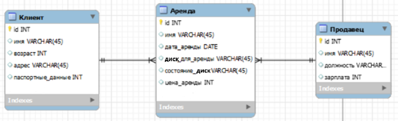

Рисунок 1 – база данных в IDF3

-- -----------------------------------------------------

-- Table `mydb`.`Клиент`

-- -----------------------------------------------------

CREATE TABLE IF NOT EXISTS `mydb`.`Клиент` (

`id` INT NOT NULL,

`имя` VARCHAR(45) NULL,

`возраст` INT NULL,

`адрес` VARCHAR(45) NULL,

`паспортные_данные` INT NULL,

PRIMARY KEY (`id`))

ENGINE = InnoDB;

-- -----------------------------------------------------

-- Table `mydb`.`Продавец`

-- -----------------------------------------------------

CREATE TABLE IF NOT EXISTS `mydb`.`Продавец` (

`id` INT NOT NULL,

`имя` VARCHAR(45) NULL,

`должность` VARCHAR(45) NULL,

`зарплата` INT NULL,

PRIMARY KEY (`id`))

ENGINE = InnoDB;

-- -----------------------------------------------------

-- Table `mydb`.`Аренда`

-- -----------------------------------------------------

CREATE TABLE IF NOT EXISTS `mydb`.`Аренда` (

`id` INT NOT NULL,

`имя` VARCHAR(45) NULL,

`дата_аренды` DATE NULL,

`диск_для_аренды` VARCHAR(45) NULL,

`состояние_диск` VARCHAR(45) NULL,

`цена_аренды` INT NULL,

PRIMARY KEY (`id`),

CONSTRAINT `id`

FOREIGN KEY ()

REFERENCES `mydb`.`Клиент` ()

ON DELETE NO ACTION

ON UPDATE NO ACTION,

CONSTRAINT `id`

FOREIGN KEY ()

REFERENCES `mydb`.`Продавец` ()

ON DELETE NO ACTION

ON UPDATE NO ACTION)

ENGINE = InnoDB;

# Создание диаграммы в нотации Data Vault:

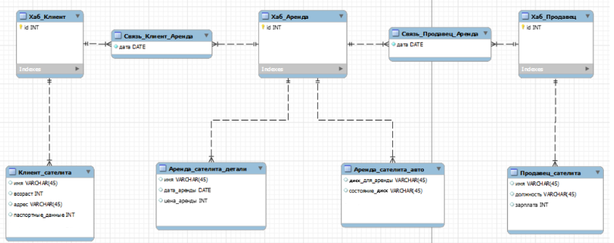

Рисунок 2 – база данных в Data Vault

-- -----------------------------------------------------

-- Table `mydb`.`Хаб_Клиент`

-- -----------------------------------------------------

CREATE TABLE IF NOT EXISTS `mydb`.`Хаб_Клиент` (

`id` INT NOT NULL,

PRIMARY KEY (`id`))

ENGINE = InnoDB;

-- -----------------------------------------------------

-- Table `mydb`.`Хаб_Аренда`

-- -----------------------------------------------------

CREATE TABLE IF NOT EXISTS `mydb`.`Хаб_Аренда` (

`id` INT NOT NULL,

PRIMARY KEY (`id`))

ENGINE = InnoDB;

-- -----------------------------------------------------

-- Table `mydb`.`Хаб_Продавец`

-- -----------------------------------------------------

CREATE TABLE IF NOT EXISTS `mydb`.`Хаб_Продавец` (

`id` INT NOT NULL,

PRIMARY KEY (`id`))

ENGINE = InnoDB;

-- -----------------------------------------------------

-- Table `mydb`.`Клиент_сателита`

-- -----------------------------------------------------

CREATE TABLE IF NOT EXISTS `mydb`.`Клиент_сателита` (

`имя` VARCHAR(45) NULL,

`возраст` INT NULL,

`адрес` VARCHAR(45) NULL,

`паспортные_данные` INT NULL,

CONSTRAINT `id_Хаб_Клиент`

FOREIGN KEY ()

REFERENCES `mydb`.`Хаб_Клиент` ()

ON DELETE NO ACTION

ON UPDATE NO ACTION)

ENGINE = InnoDB;

-- -----------------------------------------------------

-- Table `mydb`.`Аренда_сателита_детали`

-- -----------------------------------------------------

CREATE TABLE IF NOT EXISTS `mydb`.`Аренда_сателита_детали` (

`имя` VARCHAR(45) NULL,

`дата_аренды` DATE NULL,

`цена_аренды` INT NULL,

CONSTRAINT `id_Хаб_Аренда`

FOREIGN KEY ()

REFERENCES `mydb`.`Хаб_Аренда` ()

ON DELETE NO ACTION

ON UPDATE NO ACTION)

ENGINE = InnoDB;

-- -----------------------------------------------------

-- Table `mydb`.`Продавец_сателита`

-- -----------------------------------------------------

CREATE TABLE IF NOT EXISTS `mydb`.`Продавец_сателита` (

`имя` VARCHAR(45) NULL,

`должность` VARCHAR(45) NULL,

`зарплата` INT NULL,

CONSTRAINT `id_Хаб_Продавец`

FOREIGN KEY ()

REFERENCES `mydb`.`Хаб_Продавец` ()

ON DELETE NO ACTION

ON UPDATE NO ACTION)

ENGINE = InnoDB;

-- -----------------------------------------------------

-- Table `mydb`.`Связь_Клиент_Аренда`

-- -----------------------------------------------------

CREATE TABLE IF NOT EXISTS `mydb`.`Связь_Клиент_Аренда` (

`дата` DATE NOT NULL,

CONSTRAINT `id_Хаб_Клиент`

FOREIGN KEY ()

REFERENCES `mydb`.`Хаб_Клиент` ()

ON DELETE NO ACTION

ON UPDATE NO ACTION,

CONSTRAINT `id_Хаб_Аренда`

FOREIGN KEY ()

REFERENCES `mydb`.`Хаб_Аренда` ()

ON DELETE NO ACTION

ON UPDATE NO ACTION)

ENGINE = InnoDB;

-- -----------------------------------------------------

-- Table `mydb`.`Связь_Продавец_Аренда`

-- -----------------------------------------------------

CREATE TABLE IF NOT EXISTS `mydb`.`Связь_Продавец_Аренда` (

`дата` DATE NOT NULL,

CONSTRAINT `id_Хаб_Продавец`

FOREIGN KEY ()

REFERENCES `mydb`.`Хаб_Продавец` ()

ON DELETE NO ACTION

ON UPDATE NO ACTION,

CONSTRAINT `id_Хаб_Аренда`

FOREIGN KEY ()

REFERENCES `mydb`.`Хаб_Аренда` ()

ON DELETE NO ACTION

ON UPDATE NO ACTION)

ENGINE = InnoDB;

-- -----------------------------------------------------

-- Table `mydb`.`Аренда_сателита_диск`

-- -----------------------------------------------------

CREATE TABLE IF NOT EXISTS `mydb`.`Аренда_сателита_диск` (

`дииск_для_аренды` VARCHAR(45) NULL,

`состояние_диск` VARCHAR(45) NULL,

CONSTRAINT `id_Хаб_Аренда0`

FOREIGN KEY ()

REFERENCES `mydb`.`Хаб_Аренда` ()

ON DELETE NO ACTION

ON UPDATE NO ACTION)

ENGINE = InnoDB;

SET SQL_MODE=@OLD_SQL_MODE;

SET FOREIGN_KEY_CHECKS=@OLD_FOREIGN_KEY_CHECKS;

SET UNIQUE_CHECKS=@OLD_UNIQUE_CHECKS;